***Rencontre du 20 mars 2019***

Pour informer les personnes absentes lors de la réunion, voici un résumé de nos échanges. Onze personnes étaient présentes dont des bénévoles à l’accompagnement, à l’aide aux devoirs et à la francisation.

Jean-Marc nous a présenté le « Calendrier familial » qu’il utilise avec ses jeunes. Il vous a déjà envoyé des courriels à ce sujet.

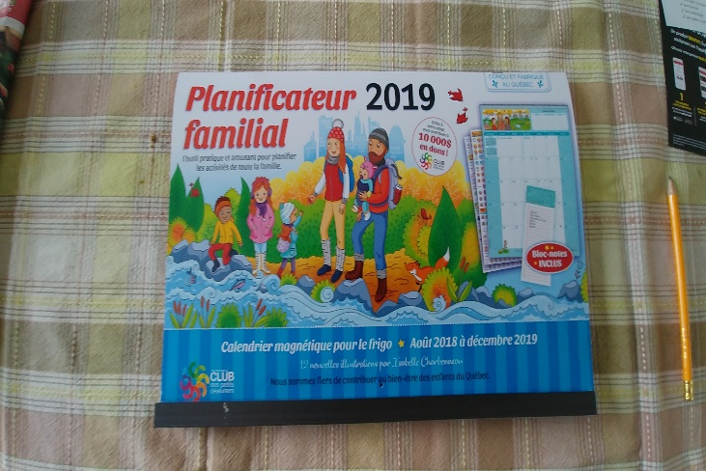

Il a souligné l’importance de la prononciation dans l’apprentissage d’une langue. Il ne faut pas hésiter à reprendre le jeune et lui demander de prononcer souvent les sons avec lesquels il a de la difficulté. Il serait possible de dresser quelques listes de mots contenant les sons qui sont à pratiquer tout en respectant le niveau de lecture de l’enfant.

Nous avons regardé quelques cahiers d’exercices. La série de cahiers « 30 tests » est bien faite et offre de bons exercices soit en français, en maths ou avec une combinaison de quelques matières.

|  |  |
| --- | --- |
| Mon dictionnaire de tous les jours : 2e cycle du primaire - RENEE LEBLANC MORIN - CLAUDE BRIEN |  |

Ces 2 cahiers sont très bien faits et peuvent être un outil de travail, de révision et d’aide pour déceler des faiblesses au niveau du vocabulaire.

Johanne a parlé de l’utilité d’un jeu de cartes pour faire des maths en jouant. Paquet voleur, Bataille, Pêche et certains jeux de patience favorisent l’initiation aux chiffres et au calcul.

Étant donné que les jeunes sont classés selon leur âge et non leurs acquis en sortant des classes d’accueil, il est fort aidant de faire faire au jeune des exercices de niveaux plus bas que son niveau scolaire. On découvre ainsi des manques importants au niveau de la langue et cette démarche aide à chercher des exercices appropriés pour combler ces manques le mieux possible.

Nous avons discuté aussi de certains cas particuliers. Cet échange nous montre à quel point chaque cas est unique et la nécessité de chercher des solutions adaptées à chacun.

Nous vous envoyons aussi une liste de sites d’exercices. Il y en a bien d’autres et nous vous invitons à partager les vôtres si vous avez des sites préférés.

Jean-Sébastien, un nouveau bénévole, a lancé l’idée d’un groupe fermé sur Facebook pour notre groupe. Ceci faciliterait les échanges et le partage des informations. Pour les personnes sans adresse Facebook, il offre de s’occuper de transmettre les infos par courriel.

**Il serait très important que chaque bénévole fasse connaître les besoins particuliers de son/ses jeunes. Ainsi, nous pourrions déterminer des titres utiles à acheter pour une éventuelle banque de ressources et des contenus pertinents pour préparer documents afin de faciliter le travail des bénévoles.**

Nous nous sommes mis d’accord pour une rencontre le 10 avril et une autre le 8 mai. Si vous nous faites part de l’heure qui vous convient le mieux nous suivrons le choix de la majorité.

Le contenu de la rencontre vous sera envoyé à l’avance pour vous permettre de préparer questions et commentaires et ainsi faire en sorte que le déroulement des échanges soit plus efficace.

Nous joignons un petit document sur l’apprentissage de la lecture. À la prochaine rencontre, nous aimerions aussi vous parler des « non-mots », notion qui peut être bien intéressante pour nos jeunes.

Nous ajoutons également une petite fiche sur laquelle vous pouvez inscrire vos besoins et suggestions de sujets à discuter. *SVP la retourner à Johanne le plus tôt possible pour nous aider à préparer la rencontre du 10.*

Jean-Marc (819-568-0376) et Johanne (819-568-5390) sont disponibles aussi par téléphone. N’hésitez pas !

**Je préfère que la rencontre soit à …..5h …….6h …..7h**

***SUJETS À ABORDER EN GROUPE***

Parmi les sujets suivants, lesquels aimeriez-vous que nous discutions lors de notre prochaine rencontre de groupe ?

(Un résumé de nos partages pourrait être utile pour les futurs bénévoles.)

|  |  |
| --- | --- |
| Le lien avec l’école. |  |
| Le suivi à donner à l’enfant au sujet de son travail. |  |
| Le suivi à donner aux parents au sujet du travail de son enfant. |  |
| Un aperçu des certains aspects de la culture arabe (les espoirs des nouveaux arrivants, leur réserve, l’hospitalité, l’origine citadine ou rurale, la scolarité et ses effets). |  |
| Les troubles d’apprentissage, que faire ? |  |
| Que faire quand l’ambiance à la maison ne favorise pas l’apprentissage ? |  |
| Quoi faire si les parents ne parlent pas français ? |  |
| Donner du travail à faire ou non ? |  |
| Idées pour l’organisation d’une banque de ressources. |  |
| L’accueil des nouveaux et nouvelles bénévoles (information écrite ou jumelage?). |  |
| Autres |  |

***Bénévole :***

Nom : ……………………………………………………………………………………………………………………….

Fréquence des visites : …………………………………………………………………………………………

***Enfant (s) :***

|  |  |  |  |  |
| --- | --- | --- | --- | --- |
| Prénom | Âge | Niveau scolaire | Langue maternelle | Matière (s) travaillées |
|  |  |  |  |  |
|  |  |  |  |  |
|  |  |  |  |  |

Identifier les problèmes particuliers que vous rencontrez pour chaque jeune.

PRÉNOM :…….………………………………… // J’ai besoin de :

|  |  |  |  |
| --- | --- | --- | --- |
| *Sujet* |  | *Information* | *Exercices* |
| Prononciation |  |  |  |
| Lecture |  |  |  |
| Vocabulaire |  |  |  |
| Compréhension de texte |  |  |  |
| Confusion de sons |  |  |  |
| Motivation |  |  |  |
| Manque de concentration |  |  |  |
| Lien avec l’école |  |  |  |
| Lien avec les parents |  |  |  |
| Ambiance de travail |  |  |  |
| Autre |  |  |  |

PRÉNOM :…………………………….……… // J’ai besoin de :

|  |  |  |  |
| --- | --- | --- | --- |
| *Sujet* |  | *Information* | *Exercices* |
| Prononciation |  |  |  |
| Lecture |  |  |  |
| Vocabulaire |  |  |  |
| Compréhension de texte |  |  |  |
| Confusion de sons |  |  |  |
| Motivation |  |  |  |
| Manque de concentration |  |  |  |
| Lien avec l’école |  |  |  |
| Lien avec les parents |  |  |  |
| Ambiance de travail è la maison |  |  |  |
| Autre |  |  |  |

***SITES INTÉRESSANTS***

alloprof

français facile

ccdmd

professeur phifix (trouvé par Gaétane, MERCI!)

pour les non-mots : générateur de non-mots

jpg-info.net

pour la lecture : [www.enseignons.be/preparations/9226-carnet- dexercices-en-lecture-et-ecriture/](http://www.enseignons.be/preparations/9226-carnet-%20%20%20%20%20dexercices-en-lecture-et-ecriture/)

[www.logicieleducatif.fr/index_confusions_sons.php](http://www.logicieleducatif.fr/index_confusions_sons.php)

<http://soutien67.free.fr/francais/niv01/lire/voyelles/01/voyelles_03.pdf>

[www.ortholud.com/exercices_de_lecture_page_1.html](http://www.ortholud.com/exercices_de_lecture_page_1.html)

Johanne a des documents préparés à partir de divers sites en maths et en français pour 5e et 6e donc pour les classes d’adaptation aussi.

MERCI et à bientôt,

Jean-Marc et Johanne